Выбираем детское кресло для автомобиля

С 1 января 2006 года вступил в действие п. 22.9 Правил дорожного движения, утвержденных постановлением Совета министров – Правительством Российской Федерации от 23.10.1993 № 1090, согласно которому перевозка детей до 12-летнего возраста в транспортных средствах, оборудованных ремнями безопасности, должна осуществляться с использованием детских удерживающих устройств, соответствующих весу и росту ребенка, или иных средств, позволяющих пристегнуть ребенка с помощью ремней безопасности, предусмотренных конструкцией транспортного средства, а на переднем сиденье легкового автомобиля - только с использованием детских удерживающих устройств (автолюлек, автокресел и детских сидений каждой весовой группы).
О том, что детские автокресла не только обязательны, но еще и повышают безопасность ребенка при возникновении ДТП, знают все родители.
С учетом того, что для многих родителей выбор автокресла превращается в долгий и мучительный процесс, который, зачастую, заканчивается покупкой по рекомендации знакомых или на основе отзывов в сети Интернет, Роспотребнадзор считает необходимым довести до сведения потребителей информацию, которая должна помочь сделать правильный выбор при покупке детского автокресла.
В первую очередь – это маркировка детского удерживающего устройства, которая включает в себя:
- полное или сокращенное название предприятия-изготовителя либо фабричная марка, а также год производства;
- чертеж, обозначающий способ правильного пристегивания;
- несъемную табличку «ОЧЕНЬ ОПАСНО - Не использовать на сиденьях, оборудованных надувными подушками» если удерживающее устройство обращено назад. Надпись на табличке должна быть на русском языке;
- обозначение категории удерживающего устройства: "универсальное", "ограниченное", "полууниверсальное" или "особое";
- группы по массе ребенка, для которого предназначено устройство, а именно: 0 - 10 кг; 0 - 13 кг; 9 - 18 кг; 15 - 25 кг; 22 - 36 кг; 0 - 18 кг; 9 - 25 кг; 15 - 36 кг; 0 - 25 кг; 9 - 36 кг; 0 - 36 кг;
- буквы Y для устройства с проходящей между ног лямкой;
- буквы S для специального удерживающего устройства.
Обозначения должны быть четкими и нестираемыми, наносятся на соответствующую табличку или проставляют непосредственно на лямке, табличке.
Маркировка должна быть износостойкой.
Например: Универсальное 22-36 кг S
В данном случае маркировка указывает, что детское удерживающее устройство можно использовать на любых типах транспортных средств для детей массой от 9 до 36 кг (группы I - III). Буква "S" - означает специальное удерживающее устройство.
Использование детских удерживающих устройств, относящихся к "универсальной", "полууниверсальной" и "ограниченной" категориям, допускается на передних и задних сиденьях, если устройства устанавливают в соответствии с инструкцией предприятия-изготовителя.
В непосредственной близости от места, где в устройстве находится голова ребенка, должен быть стационарно прикреплен предупредительный знак с минимальной текстовой информацией.

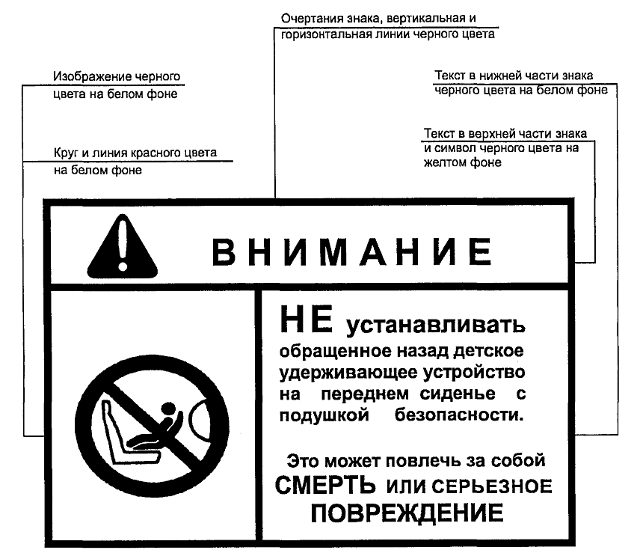
Одновременно на упаковочной коробке должен быть указан адрес, по которому покупатель может обратиться за получением дополнительной информации об установке детского удерживающего устройства в конкретных автомобилях.
К каждому устройству должна быть приложена Инструкция на русском языке которая, среди прочего, обязательно будет содержать следующие сведения:
- сведения о методе установки, который иллюстрируется с помощью фотографий и/или очень четких рисунков;
- сведения о весовых группах, для которых предназначено устройство;
- рекомендации и предупреждения о состоянии всех крепежных лямок удерживающего устройства;
- рекомендации о том, чтобы ребенок не оставался без присмотра в детском удерживающем устройстве и другие требования, установленные стандартом.
Справочно: Требования по безопасности к удерживающим устройствам для детей установлены техническим регламентом Таможенного союза «О безопасности колесных транспортных средств» (ТР ТС 018/2011), утвержденных Решением Комиссии Таможенного союза от 09.12.2011 № 877. Согласно ТР ТС 018/2011 удерживающие устройства для детей отнесены к компонентам транспортных средств и на этом основании входят в перечень объектов технического регулирования.
На основе Правил ЕЭК ООН № 44 в Российской Федерации утвержден и введен в действие Приказом Ростехрегулирования от 20.12.2005 № 318-ст «ГОСТ Р 41.44-2005. Национальный стандарт Российской Федерации. Единообразные предписания, касающиеся удерживающих устройств для детей, находящихся в механических транспортных средствах», устанавливающий требования к безопасности детских удерживающих устройств, в рамках которого каждое детское удерживающее устройство подвергается испытанию по заявке предприятия-изготовителя с учетом требований, установленных национальным стандартом.

Территориальный отдел Управления Роспотребнадзора
по Красноярскому краю
в Богучанском районе

